КОМПАНИЯ ZENITH ПРОДОЛЖАЕТ ОКАЗЫВАТЬ ПОДДЕРЖКУ В БОРЬБЕ С РАКОМ МОЛОЧНОЙ ЖЕЛЕЗЫ И ПРЕДСТАВЛЯЕТ МОДЕЛЬ CHRONOMASTER ORIGINAL PINK. СРЕДСТВА ОТ ПРОДАЖИ БУДУТ НАПРАВЛЕНЫ В ФОНД SUSAN G. KOMEN®

Сегодня компания ZENITH с гордостью объявляет о своей поддержке фонда Susan G. Komen® и представляет специальную серию Chronomaster Original Pink, которая будет доступна только во время месяца борьбы с раком молочной железы, проходящим в октябре. Часть доходов от продаж будет направлена непосредственно этой организации.

Достойная инициатива в соответствии с ценностями Мануфактуры. Расширение прав и возможностей женщин – один из основных столпов программы ZENITH HORIZ-ON, определяющий многие обязательства и действия бренда. В течение многих лет ZENITH работает над повышением осведомленности о раке молочной железы, болезни, которая поражает каждую восьмую женщину и влияет на жизни множества людей во всем мире. Будь то через просвещение и популяризацию скрининга или помощь в поисках лекарства от рака, поддержка фонда Susan G. Komen® компанией ZENITH поможет повысить осведомленность о раке молочной железы, сделав образование более доступным и даря надежду и поддержку.

Эта организация была основана Нэнси Г. Бринкер, которая пообещала своей сестре Сьюзен Г. Комен покончить с болезнью, унесшей ее жизнь. Сегодня фонд стремится поддерживать тех, кто пострадал от рака молочной железы, и тех, кто ищет от нее лекарство. Фонд Susan G. Komen считается ведущей некоммерческой организацией по борьбе с раком молочной железы, а его миссия – навсегда избавить мир от этого заболевания. Комплексный подход фонда вывел его на передний край борьбы с болезнью, поддерживая миллионы людей в США и по всему миру. Организация защищает интересы пациентов, оказывает поддержку ученым, улучшает доступ к высококачественному лечению, предлагает прямую поддержку и распространяет достоверную информацию о заболевании. Компания ZENITH намерена поддерживать фонд Susan G. Komen в течение ближайших лет и с нетерпением ждет возможности поделиться успехами этой инициативы, дарящей надежду.

Генеральный директор ZENITH, Жюльен Торнар высказал свое мнение о сотрудничестве с фондом: «Поддержка фонда Susan G. Komen с его связями и невероятным влиянием имеет огромное значение для ZENITH. Chronomaster Original Pink поможет финансировать важные исследования и поддержку пациентов, проходящих лечение, и мы гордимся и стремимся быть частью этой инициативы в ближайшие годы».

Президент и генеральные директор Komen Паула Шнайдердобавила: «Компания ZENITH на протяжении многих лет является защитником интересов и оказывает поддержку сообществу больных раком молочной железы. Когда две организации такого масштаба объединяются ради общей миссии, они становятся непобедимыми. Благодаря партнерству с ZENITH создание мира без рака молочной железы с каждым днем становится все более достижимой целью, и мы безмерно благодарны за поддержку».

Компания ZENITH представляет модель Chronomaster Original Pink, выпущенную в поддержку фонда Susan G. Komen. Она представляет собой специальную серию, созданную на основе легендарной коллекции хронографов в стиле ретро, которая вышла в прошлом году. Модель Chronomaster Original Pink Edition в стальном корпусе универсального диаметра 38 мм, подходящего и мужчинам, и женщинам, оснащена автоматическим высокочастотным калибром El Primero последнего поколения с точностью измерения 1/10 секунды. Она выделяется ярким розовым металлическим циферблатом в честь цвета, символизирующего борьбу с раком молочной железы.

Специальная серия Chronomaster Original Pink не является лимитированной в традиционном смысле, так как экземпляры не пронумерованы. Тем не менее, продажи будут ограничены по времени. Модель можно будет приобрести с 1 по 31 октября во время проводимого ежегодно во всем мире месяца осведомленности о раке молочной железы и исключительно в бутиках и онлайн-бутиках Zenith по всему миру. Таким образом Мануфактура вносит свой вклад в поддержку этого благородного дела. 20% выручки от продажи часов Chronomaster Original Pink будет передано в фонд Susan G. Komen для поддержки его усилий по оказанию положительного влияния на сообщество и созданию лучших условий для пациентов во всем мире.

Помимо выпуска специальной серии Chronomaster Original Pink, компания ZENITH намерена продолжать поддержку фонда Susan G. Komen, активно участвуя в мероприятиях по сбору средств, благотворительных аукционах и других инициативах. В воскресенье, 2 октября, ZENITH присоединится к фонду во время мероприятия 2022 Komen Greater NYC Race for the Cure в Нью-Йорке, где мануфактура возьмет на себя роль хронометриста, а в забеге примут участие члены ее команды, клиенты и представители прессы. ZENITH также рассчитывает принять представителей Susan G. Komen на мероприятиях DREAMHERS по всему миру. Уникальная платформа бренда, которая предлагает дальновидным, независимым и влиятельным женщинам пространство для обмена мнениями и увлечениями, поможет повысить осведомленность, распространить важную информацию и делиться передовым опытом, связанным с раком молочной железы. Следующее мероприятие DREAMHERS состоится в Сингапуре в конце октября.

ZENITH: НАСТАЛО ВРЕМЯ ДОТЯНУТЬСЯ ДО ЗВЕЗД.

Миссия компании ZENITH заключается в том, чтобы вдохновлять людей следовать за своими мечтами и воплощать их в жизнь, несмотря ни на что. С момента своего основания в 1865 году бренд ZENITH стал первой швейцарской часовой мануфактурой с вертикальной интеграцией производства, а его часы – верными спутниками выдающихся людей, мечтающих о великом и стремящихся достичь невозможного: от Луи Блерио, отважившегося на исторический полет через Ла-Манш, до Феликса Баумгартнера, совершившего рекордный прыжок из стратосферы. Также Zenith уделяет особое внимание женщинам, открывающим новые горизонты. Компания отдает дань уважения их свершениям и предоставляет платформу DREAMHERS, на которой представительницы прекрасного пола могут делиться своим опытом и вдохновлять других на то, чтобы воплощать мечты в жизнь.

Непреклонно следуя пути инноваций, ZENITH оснащает все часы исключительно механизмами собственной разработки и собственного производства. После создания в 1969 году механизма El Primero, первого в мире калибра автоматического хронографа, бренд ZENITH продолжил осваивать высокие частоты и представил часы, измеряющие время с точностью до долей секунды – до 1/10 секунды (линия Chronomaster) и 1/100 секунды (линия DEFY). Поскольку новаторство неразрывно связано с устойчивым развитием, программа ZENITH HORIZ-ON отражает обязательства бренда в отношении инклюзивности и многообразия, устойчивого развития и благополучия сотрудников. Формируя будущее швейцарской часовой индустрии с 1865 года, ZENITH продолжает создавать часы для тех, кто не боится бросить вызов самому себе и достичь новых высот. Настало время дотянуться до звезд.

Подробнее о фонде Susan G. Komen®

Susan G. Komen® – ведущая в мире некоммерческая организация по борьбе с раком молочной железы, целью которой стало спасение жизней и избавление человечества от этой болезни. Фонд Komen создал не имеющий себе равных и всесторонний подход к борьбе с этим заболеванием и оказывает поддержку миллионам людей не только в США, но и по всему миру. Организация защищает интересы пациентов, оказывает поддержку ученым, улучшает доступ к высококачественному лечению, предлагает прямую поддержку и предоставляет людям достоверную информацию. Эта организация была основана Нэнси Г. Бринкер, которая пообещала своей сестре Сьюзен Г. Комен покончить с болезнью, унесшей ее жизнь. Сегодня фонд стремится поддерживать тех, кто пострадал от рака молочной железы, и тех, кто ищет от нее лекарство. Для получения дополнительной информации посетите сайт komen.org или позвоните по телефону 1-877 GO KOMEN. Узнайте последние новости фонда в социальных сетях: ww5.komen.org/social.

CHRONOMASTER ORIGINAL PINK
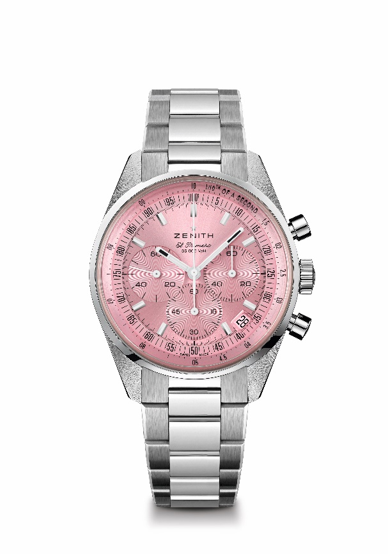
Артикул: 03.3202.3600/33.M3200
Основные характеристики: Можно приобрести только в октябре. Автоматический хронограф El Primero с колонным колесом, способный вести хронометраж и отображать его результаты с точностью до 1/10 секунды. Увеличенный 60-часовой запас хода. Указатель даты в положении «4 часа 30 минут». Механизм остановки секундной стрелки
Механизм: El Primero 3600
Запас хода: мин. 60 часов
Функции: Центральные часовая и минутная стрелки. Маленькая секундная стрелка в положении «9 часов». Хронограф со счетчиком 1/10 секунды. Центральная стрелка хронографа, совершающая полный оборот за десять секунд. 60-минутный счетчик в положении «6 часов». 60-секундный счетчик в положении «3 часа»
Отделка: Новый ротор в форме звезды с сатинированной отделкой
Цена 9900 швейцарских франков
Материал: Нержавеющая сталь
Водонепроницаемость: 5 ATM
Циферблат: Розовый, с гильоше «солнечные лучи»
Корпус: 38 мм
Часовые метки: Фацетированные, с родиевым напылением и люминесцентным покрытием SuperLuminova SLN C1
Стрелки: Фацетированные, с родиевым напылением и люминесцентным покрытием SuperLuminova SLN C1
Ремень и застежка: Стальной браслет с двойной раскладывающейся застежкой

